|  |  |
| --- | --- |
| **«СОГЛАСОВАНО»**  Заместитель Главы администрации Джанкойского района Республики Крым  ________________  **Ю.А.Думак**  «_____»_____________2024 г. | **«УТВЕРЖДАЮ»**  и.о.директора  МБОУ «Масловская школа – детский сад» Джанкойского района Республики  Крым  ________________ А.С.Ханас  «_____»_____________2024 г. |
| **«СОГЛАСОВАНО»**  Начальник отделения  Государственной инспекции  безопасности дорожного движения  МО МВД России «Джанкойский»  майор полиции  ________________ М. В. Мельник  «_____»_____________2024 г. |  |

**ПАСПОРТ**

**дорожной безопасности**

**Муниципального бюджетного общеобразовательного учреждения**

**«Масловская школа – детский сад»**

**Джанкойского района Республики Крым**

с. Маслово

2024 г.

**Общие сведения**

МУНИЦИПАЛЬНОЕ БЮДЖЕТНОЕ ОБЩЕОБРАЗОВАТЕЛЬНОЕ УЧРЕЖДЕНИЕ «МАСЛОВСКАЯ ШКОЛА – ДЕТСКИЙ САД»

Юридический адрес: 296143, Республика Крым, Джанкойский район с. Маслово, пер. Школьный, д. 6

Фактический адрес: 296143, Республика Крым, Джанкойский район с. Маслово, пер. Школьный, д. 6

Руководители образовательного учреждения:

и.о.директора (руководитель) Ханас Анастасия Сергеевна +79785165900

(фамилия, имя, отчество) (телефон)

Заместитель директора

по учебно-воспитательной работе Филина Людмила Николаевна +79788088099

(фамилия, имя, отчество) (телефон)

Заместитель директора

по воспитательной работе Ханас Анастасия Сергеевна +79785165900

(фамилия, имя, отчество) (телефон)

Заместитель директора

по административно-

хозяйственной работе Грицюк Владимир Владимирович +79786049814

(фамилия, имя, отчество) (телефон)

Ответственные работники

Муниципального органа

образования

Директор МКУ «Центр по обеспечению деятельности образовательных учреждений» управления образования, молодежи и спорта администрации Джанкойского района

(должность)

**Журакивская Елена Борисовна  +**79788782250**.**

(фамилия, имя, отчество) (телефон)

Ответственные от

Госавтоинспекции Старший лейтенант полиции Щербина А.И.

(должность) (фамилия, имя, отчество)

Ответственные работники

за мероприятия по профилактике

детского травматизма:

заместитель директора по

воспитательной работе Ханас Анастасия Сергеевна +79785165900

(должность) (фамилия, имя, отчество (телефон)

Руководитель или ответственный

работник дорожно-эксплуатационной

организации, осуществляющей

содержание улично-дорожной

сети (УСД)* Администрация Джанкойского района

Руководитель или ответственный

работник дорожно-эксплуатационной

организации, осуществляющей

содержание улично-дорожной

сети (УСД)* Администрация Джанкойского района

Количество учащихся: 340

Наличие уголка по БДД имеется, 1 этаж школы

(если имеется, указать место расположения)

Наличие класса по БДД нет

(если имеется, указать место расположения)

Наличие автогородка (площадки) по БДД имеется

Наличие автобуса в образовательном учреждении имеется

Владелец автобуса МБОУ «Масловская школа – детский сад»

(образовательное учреждение, муниципальное образование и др.)

Время занятий в образовательном учреждении:

1-я смена: 08.00 -15.35

2-я смена: нет

Внеклассные занятия: 14.45.- 16.00

Телефоны оперативных служб:

**101, 4-12-01 – МЧС (диспетчер)**

**102, 3-11-67 – Полиция (дежурная часть)**

**3-40-12 – ОГИБДД**

**103 – Скорая помощь**

*Дорожно-эксплуатационные организации, осуществляющие содержание УДС и ТСОДД несут ответственность в соответствии с законодательством Российской Федерации (Федеральный закон «О безопасности дорожного движения» от 10 декабря 1995 г. № 196-ФЗ, Кодекс Российской Федерации об административных правонарушениях, Гражданский кодекс Российской Федерации)

**Содержание**

I. План-схемы образовательного учреждения

1. Район расположения МБОУ «Масловская школа – детский сад», пути движения транспортных средств и детей (обучающихся, воспитанников).

2. Организация дорожного движения в непосредственной близости от МБОУ «Масловская школа – детский сад» с размещением соответствующих технических средств организации дорожного движения, маршруты движения детей и расположение парковочных мест.

3. Пути движения транспортных средств к местам разгрузки/погрузки и рекомендуемые безопасные пути передвижения детей по территории МБОУ «Масловская школа – детский сад».

4. Маршруты движения организованных групп детей по территории МБОУ «Масловская школа – детский сад».

II. Информация об обеспечении безопасности перевозок детей специальным транспортным средством (автобусом).

1. Общие сведения.
2. Информационная карточка перевозок детей специальным транспортным средством (автобусом).

III. Приложения.

1. Маршрут движения автобуса до образовательного учреждения.

2. План-схема пути движения транспортных средств и детей (обучающихся, воспитанников) при проведении дорожных ремонтно-строительных работ вблизи образовательного учреждения.

3. Пути движения транспортных средств к местам разгрузки/погрузки, рекомендуемые безопасные пути передвижения детей по территории образовательного учреждения.

1. Район расположения МБОУ «Масловская школа – детский сад», пути движения транспортных средств и детей (обучающихся, воспитанников).

Ул.Интернациональная

**ул. Охотничья**

**ул. Охотничья**

А

**ул. Красная горка**

**пер. Школьный**

**ул. Молодежная**

**МБОУ «Масловская школа – детский сад»**

**пер. школьный, 6**

**ул. Чапаева**

**Здание детского сада**

**ул. Толстого**

- жилая застройка - движение транспортных средств

**ул. Толстого**

- проезжая часть - движение детей (учащихся) в (из) образовательного учреждения

А

- опасные участки - место остановки автобуса

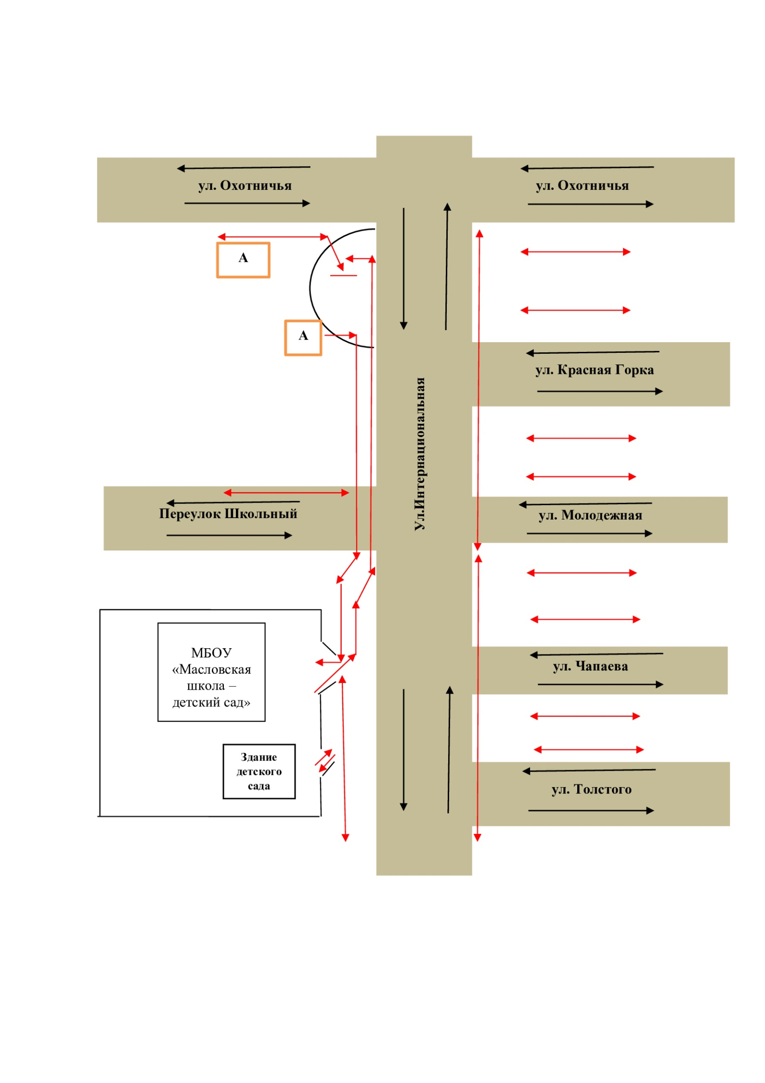**2. Организация дорожного движения в непосредственной близости от МБОУ «Масловская школа – детский сад» с размещением соответствующих технических средств организации дорожного движения, маршруты движения детей и расположение парковочных мест**





















Условные обозначения:

|  |  |  |  |
| --- | --- | --- | --- |
|  | Пешеходный переход |  | Главная дорога |
|  | Искусственная неровность |  | ограждение образовательного учреждения и стоянки транспортных средств |
|  | Ограничение максимальной скорости |  | внешнее ограждение |
|  | - Осторожно дети |  | направление движения транспортного потока |
|  | уступи дорогу |  | схема движения детей |

3. **Пути движения транспортных средств к местам разгрузки/погрузки и рекомендуемые безопасные пути передвижения детей по территории**

**МБОУ «Масловская школа – детский сад»**

ул. Охотничья

Пер. Школьный

А

ул. Красная горка

пер. Школьный

**Мусорные баки**

**Здание детского сада**

ул. Молодежная

МБОУ «Масловская школа – детский сад»

пер.Школьный, д.6

**стадион**

ул. Чапаева

**Детская площадка**

|  |  |
| --- | --- |
|  | **-** движение школьного автобуса |
|  | **-** движение детей и подростков к месту посадки/высадки |
|  | - движения транспортного средства |
| А | - место посадки/высадки детей и подростков |
|  | - жилые постройки |

**4. Маршруты движения организованных групп детей по территории**

**МБОУ «Масловская школа – детский сад»**

ул. Охотничья

А

ул. Красная горка

ул. Молодежная

**Мусорные баки**

**Здание детского сада**

МБОУ «Масловская школа – детский сад»

пер.Школьный, д.6

ул. Чапаева

**стадион**

**Детская площадка**

|  |  |
| --- | --- |
|  | **-** движение детей и подростков по территории |
|  | - жилые постройки |

**II. Информация об обеспечении безопасности перевозок детей специальным транспортным средством (автобусом)**

1. **Общие сведения**

Марка: ГАЗ

Модель: А67R43

Государственный регистрационный знак: Н630НТ82

Год выпуска: 2023 Количество мест в автобусе: 22

Соответствие конструкции требованиям, предъявляемым к школьным автобусам : соответствует, предназначен для перевозки учащихся

Марка: ГАЗ

Модель: 224.38S

Государственный регистрационный знак: Е125РЕ82

Год выпуска: 2016 Количество мест в автобусе: 22

Соответствие конструкции требованиям, предъявляемым к школьным автобусам: соответствует, предназначен для перевозки учащихся

1. **Сведения о водителях автобусов**

|  |  |  |  |  |  |  |
| --- | --- | --- | --- | --- | --- | --- |
| Фамилия, имя, отчество | Дата принятия на работу | Стаж вождения ТС категории D | Дата предстоящего медицинского осмотра | Период проведения стажировки | Сроки повышения квалификации | Допущенные нарушения ПДД |
| Аджимефаев Исмет Шевкетович | 02.10.2023 | 40 | 16.08.2024 |  |  | нет |
| Федосеев Александр Александрович | 16.11.2023 | 15 | 16.08.2024 |  |  | нет |

1. **Организационно-техническое обеспечение**
2. Лицо, ответственное за обеспечение безопасности дорожного движения: Грицюк Владимир Владимирович
3. Назначен: Приказ № 200-о от 24.08.2020 г.
4. Прошло аттестацию: 06.08.2020 г.
5. Организация проведения предрейсового, послерейсового медицинского осмотра водителя:

осуществляет: медсестра Шабанова Г.Н.

(ФИО специалиста)

на основании: удостоверение № 742410700427 от 09.06.2020 г.

Действительного до _______09.06.2025 года_____________________

1. Организация проведения предрейсового технического осмотра транспортного средства:

осуществляет: механик Грицюк В.В.

(ФИО специалиста)

на основании: приказ № 201-о от 24.08.2020 г.

1. Дата очередного технического осмотра: 25.02.2025 г. (ГАЗ А67R43), 20.02.2025 г. (ГАЗ 22438S)
2. Место стоянки автобуса в нерабочее время: Джанкойский район, с. Маслово, пер. Школьный, д. 6
3. Меры, исключающие несанкционированное использование: въезд и выезд с территории школы через запирающиеся ворота
4. **Сведения о владельце автобуса:**  МБОУ «Масловская школа – детский сад»

Юридический адрес владельца: 296143, Российская Федерация, Республика Крым, Джанкойский район, с. Маслово, пер. Школьный, д. 6

Фактический адрес владельца: 296143, Российская Федерация, Республика Крым, Джанкойский район, с. Маслово, пер. Школьный, д. 6

Телефон ответственного лица: +79786049814

+79787384938

1. **Информационная карточка перевозок детей специальным транспортным средством (автобусом)**

**Общие сведения**

Марка: ГАЗ

Модель: А67R43

Государственный регистрационный знак: Н630НТ82

Год выпуска: 2023 Количество мест в автобусе: 22

Соответствие конструкции требованиям, предъявляемым к школьным автобусам: соответствует, предназначен для перевозки учащихся

1. **Сведения о владельце:**

Юридический адрес владельца: 296143, Российская Федерация, Республика Крым, Джанкойский район, с. Маслово, пер. Школьный, д. 6

Фактический адрес владельца: 296143, Российская Федерация, Республика Крым, Джанкойский район, с. Маслово, пер. Школьный, д. 6

Телефон ответственного лица: +79786049814

+79787384938

1. **Сведения о водителе автобуса:**

**Фамилия, имя, отчество: Аджимефаев Исмет Шевкетович**

**Принят на работу: 02.10.2023 г.**

**Стаж вождения категории D: 39 лет**

1. **Организационно-техническое обеспечение:**

Лицо, ответственное за обеспечение безопасности дорожного движения:

Грицюк Владимир Владимирович

Назначен: Приказ № 200-о от 24.08.2020 г.

Прошло аттестацию: 06.08.2020 г.

Дата последнего технического осмотра: 25.02.2024 г.

и.о.директора

МБОУ «Масловская школа – детский сад» __________________ А.С.Ханас

**Информационная карточка перевозок детей специальным транспортным средством (автобусом)**

**Общие сведения**

Марка: ГАЗ

Модель: 224.38S

Государственный регистрационный знак: Е125РЕ82

Год выпуска: 2016 Количество мест в автобусе: 22

Соответствие конструкции требованиям, предъявляемым к школьным

автобусам : соответствует, предназначен для перевозки учащихся

1. **Сведения о владельце:**

Юридический адрес владельца: 296143, Российская Федерация, Республика Крым, Джанкойский район, с. Маслово, пер. Школьный, д. 6

Фактический адрес владельца: 296143, Российская Федерация, Республика Крым, Джанкойский район, с. Маслово, пер. Школьный, д. 6

Телефон ответственного лица: +79786049814

+79787384938

1. **Сведения о водителе автобуса:**

Фамилия, имя, отчество: Федосеев Александр Александрович

Принят на работу: 16.11.2023 г.

Стаж вождения категории D: 15 лет

1. **Организационно-техническое обеспечение:**

Лицо, ответственное за обеспечение безопасности дорожного движения:

Грицюк Владимир Владимирович

Назначен: Приказ № 200-о от 24.08.2020 г.

Прошло аттестацию: 06.08.2020 г.

Дата последнего технического осмотра: 20.08.2024 г.

и.о.директора

МБОУ «Масловская школа – детский сад» __________________ А.С.Ханас

**Приложение 1. Маршрут движения автобуса до образовательного учреждения.**

- маршрут движения автобуса ОУ

- мост

- канал

- место высадки/посадки детей

-

Пункт В

с. Комсомольское

Пункт Б

Пункт

А

с. Маслово

с. Субботник